[1] – Сборник задач по физике. Козел С.М. и др.

[2] – Сборник задач по физике. Савченко О.Я.

[3] – Методика решения задач по физике. Кобушкин.

[4] – Сборник задач по общему курсу физики Т.2. Овчинкин. В.А.

[5] – Физика. Дойти до самойсути. Электричество. Дельцов. В.П.

**Потенциал.**

1.3 [1] 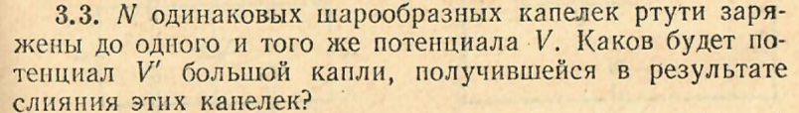

**Решение**. Потенциал проводящего шара:

$$φ=\frac{kq}{εr}, r≥R$$

В условиях задачи, потенциал получившейся капли

$$V^{'}=\frac{kQ}{R}, ε=1$$

Для маленькой капли:

$$V=\frac{kq}{R_{0}}$$

Объем остался неизменным, поэтому $\frac{4}{3}πR^{3}=N∙\frac{4}{3}πR_{0}^{3}→R^{3}=NR_{0}^{3}$.

По закону сохранения заряда: $Q=Nq$, поэтому

$$V^{'}=\frac{kQ}{R}=\frac{kNq}{N^{\frac{1}{3}}R_{0}}=\frac{N}{N^{\frac{1}{3}}}V→V^{'}=N^{\frac{2}{3}}V$$